Tilsynsrapport til offentliggørelse | Virksomheder  J.nr. 2019 - 1572  Ref. MAPOU  Dato: 15.04.2026

Tilsynsrapport

Virksomhedens navn | Ganløse Losseplads/aflægningsplads
Virksomhedens adresse | Farumvej 82, 3660 Stenløse
CVR nummer | 10866111
Virksomhedstype | 5.4 Deponeringsanlæg >10 t/dag eller kap. >25.000 t
Tidspunkt for tilsynet | 14.04.2026
Baggrunden for tilsynet | Basistilsyn, anmeldt
Varsling af tilsynet | Aftalt 19.03.2026
Deltagere fra virksomheden | Anna Warberg Larsen
Øvrige deltagere
Tilsynet udført af | Martin Poulsen MST
Tilsynet omfattede | Formålet med det fysiske tilsyn er at kontrollere, om virksomheden drives og er indrettet i overensstemmelse med vilkår i virksomhedens gældende godkendelse.  Foruden en rundgang på deponiet omfatter tilsynet besigtigelse af virksomhedens moniteringspunkter, afværgeanlæg og overvågning.
Materiale udleveret

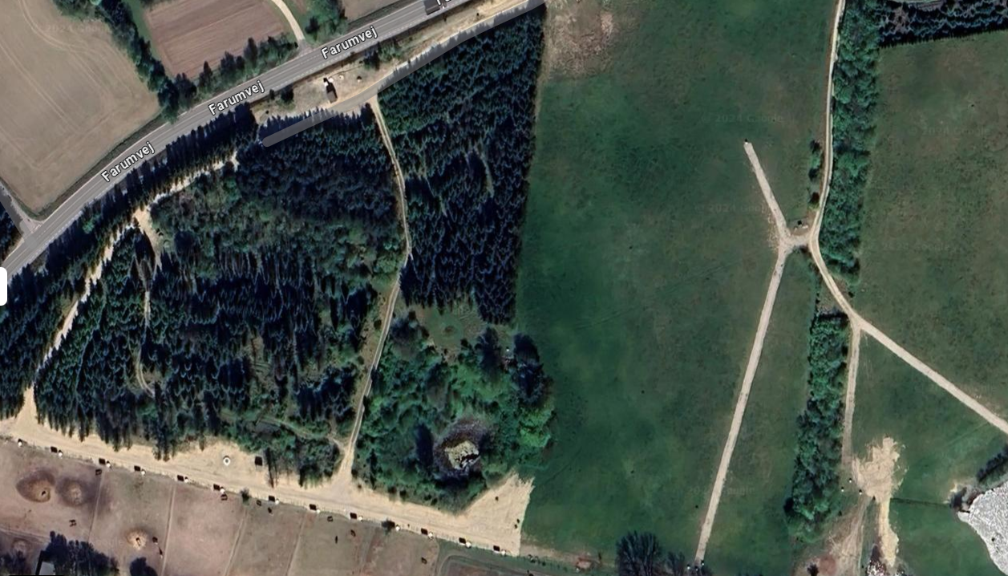
Ganløse losseplads

Håndhævelser
Håndhævelser meddelt siden sidste fysiske tilsyn samt opfølgninger herpå og håndhævelser afstedkommet af nærværende tilsyn.

Dato | Type | Beskrivelse af håndhævelsen  og status for opfølgning
26-09-2023 | Påbud efter MBL, undtagen §41 a eller b | egenkontrol med perkolat og grundvand suppleres med PFAS

Indberetninger om egenkontrol.

Kontrolområde | Konklusion
Grundvand | egenkontrollen gennemført
Perkolat | egenkontrollen gennemført

Virksomhedens indberetning af egenkontrol er ikke relevant i dette tilsyn. Der tages udgangspunkt i data som beskrevet i fremsendte risikovurdering COWI 01.02. 2024, samt årsrapport for 2023 og 2024.

Jordforurening
På tilsynet blev der ikke ført tilsyn med jordforurening eller foretaget vurdering heraf.

Liste over gældende afgørelser:

- Frederiksborg Amt revision af vilkår 22. november 2005.

- Miljøstyrelsens påbud til I/S Vestforbrænding af den 26. september 2023. om supplerende vilkår for egenkontrol – tilføjelse af PFAS-forbindelser ved kontrol af perkolat og grundvand.

Generelle forhold
Der var på tilsynet ingen tegn på stående overfladevand, Det blev på tilsynet og i årsrapport 2023-2024 oplyst at det havde været svært at udtage en prøve af vand fra det øvre dræn, da der kun afledes små mængder vand herfra. Øvre dræn fra Deponi 3 giver rigeligt vand.

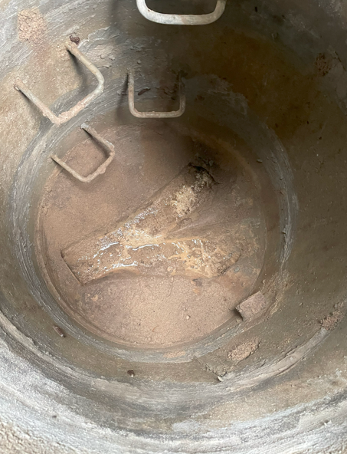
Dræn fra Deponi 1, uden synlig vandføring
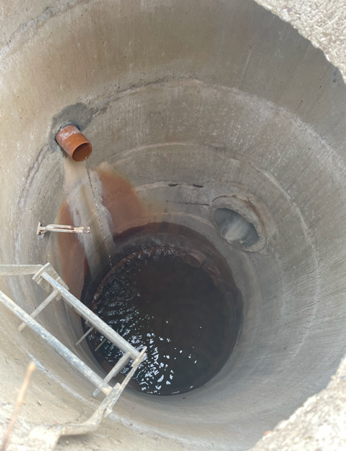
Drænsamlebrønd deponi 2 og 3, der ses flow fra øvre dræn fra deponi 3 men ikke deponi 2.
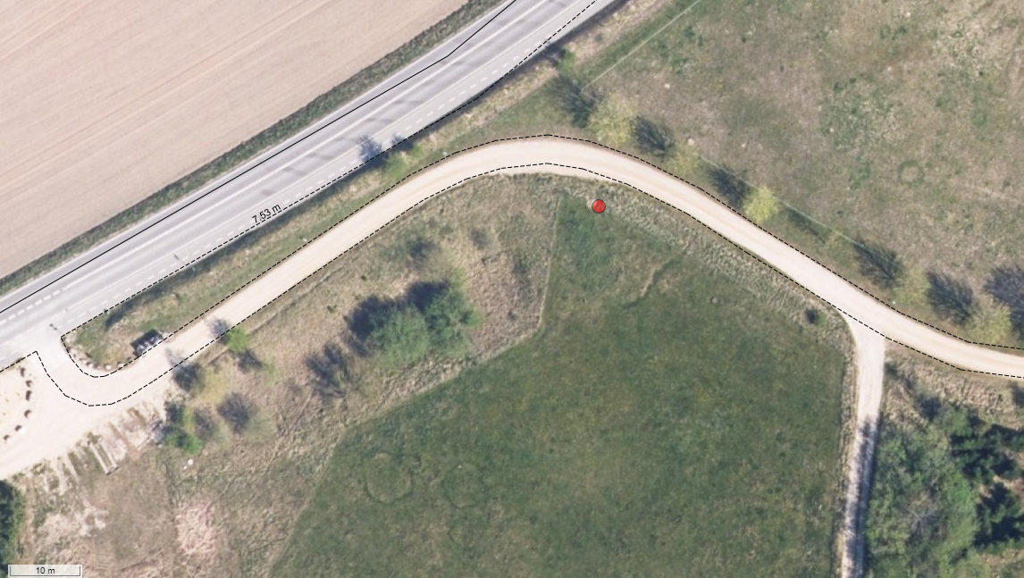

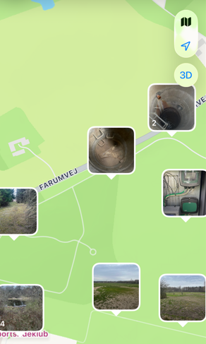
Billeders placering

Dræn er oplyst renset og efterset i hovedstrenge, men giver for deponi 2 vedkommende stadig ikke særlig meget drænvand.

Anlægget et opbygget så det øvre dræn begrænser regnvandspåvirkning og dermed perkolatdannelsen i deponiet. Et funktionelt øvre dræn kan derfor begrænse udledningen fra anlægget og dermed grundvandspåvirkningen.

Idet de øvre dræn ikke er påbudt er funktionalitet heraf heller ikke indskærpbar.

Det er miljøstyrelsens holdning at det bør tilstræbes at mindske regnvandspåvirkningen af deponiet funktionel afdræning og beplantning.

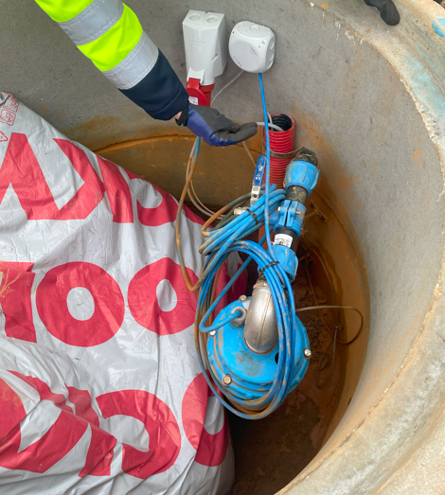
Der var i en af de nye pumpebrønde tegn på utæthed, som nu er stoppet.

Der var på tilsynet enighed om vigtigheden i at holde perkolatdræn og afværgeoppumpning i funktionel stand, og helst sådan at der foregår en kontinuerlig bortpumpning fra afværgeoppumpningen. Miljøstyrelsen vurderer at der arbejdes på dette.

Miljøstyrelsen fik ved tilsynet forevist afværgeboringer og eksisterende moniteringsboringer på området.

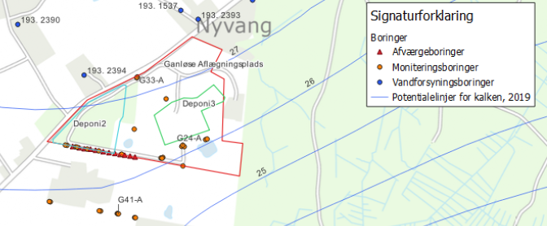
Afværgeboringer og moniteringsboringer

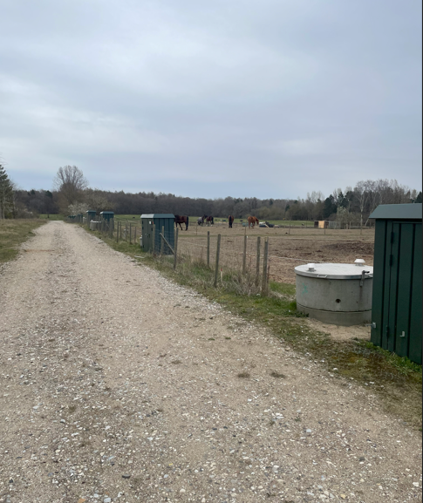

Spildevand
Det blev oplyst at etablering af afværgeoppumpning som beskrevet i årsrapport 2022-2023 og fulgt op med årsrapport 2023-24, har givet en kontinuerlig forøgelse af bortpumpet perkolat fra omkring 1200 til omkring 10.000 m3/år. (2022-2023) samt 2023 (9.381 m3/år) og 2024 (10.421 m3/år)
Der har været driftsstop som følge af tilstopning af pumper som slides. Der foregår flere forsøg med at stabilisere drift af pumper, heriblandt reduktion af flow og frekvensregulering af 2 af pumperne. Der ses et kontinuerligt arbejde for at udvikle en stabil drift, i forhold til bortpumpning af grundvand (afværge foranstaltning)

Jord og grundvand
Grundet stor nedbør i 2023 fortsættende ind i 2024, ønskede Miljøstyrelsen i forbindelse med tilsyn 2024 at sikre at opstuvning af perkolat ikke kan berøre dræn over slutafdækningsmembran. Der er derfor gennemført en prøveudtagning af vand fra øvre dræn for begge deponidele. Analyse fremgår af årsrapport 2023-2024 side 28.

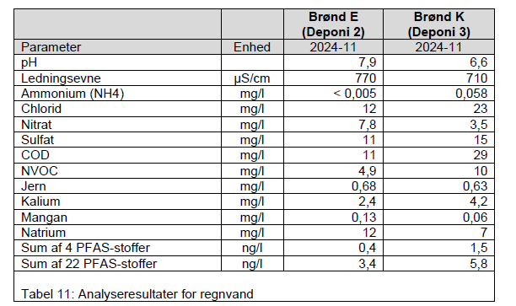
Regnvands/øvre dræn analyser fra årsrapport 2023-2024.
Der ses en påvirkning som sandsynligvis stammer fra slutafdækning og ikke opstuvning af perkolat.

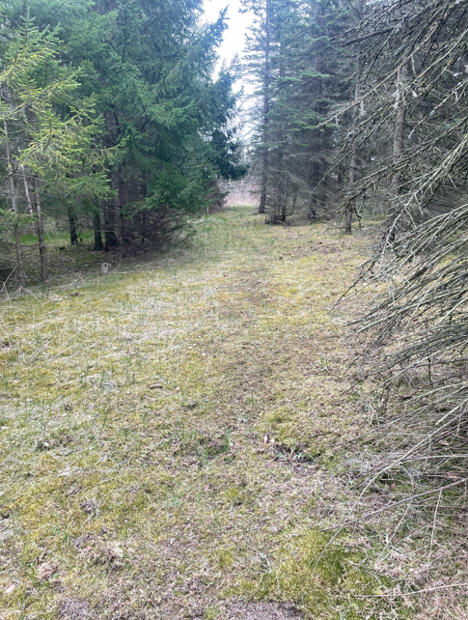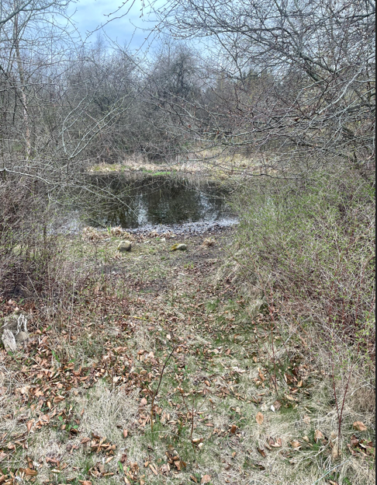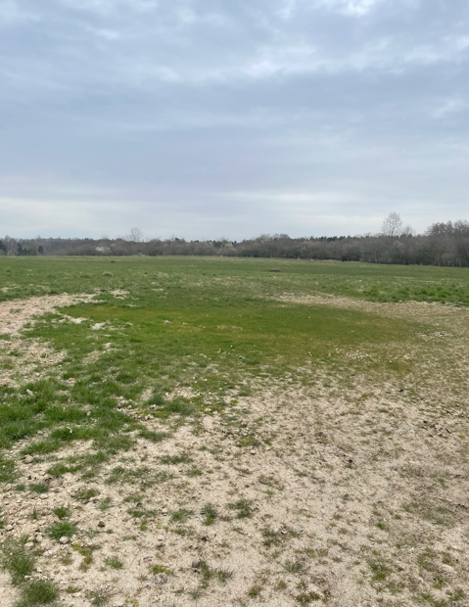
- Areal til nedsivning af overfladevand over slutafdækning, bevokset hvilket i sig selv reducerer nedsivning betydeligt i vækstsæsonen.
- sø ses opfyldt.
- overflade på deponi 3 henligger som græsmark

Sikkerhedsstillelse
Punktet er ikke relevant. Deponiet er nedlukket før 2001, og der er derfor ikke tale om krav om oparbejdet sikkerhedsstillelse.

Driftsforstyrrelser og uheld
Som beskrevet i årsrapport 2023-2024 er der behov for løbende at gennemføre overvågning og justering af afværgeanlægget for at forebygge driftstop. Den historiske redegørelse over bortpumpet perkolat (tabel 4) påviser en forholdsvis hurtig tilstopning af dræn. Drænproduktion bør derfor overvåges løbende.

Opsummering:

Tilsynet gav anledning til nedenstående bemærkninger. Deponiet fremstod ved tilsynet pænt og ordentligt, med de miljøbeskyttende foranstaltninger i fin stand, på nær øvre dræn på deponi 2.

- Øvre dræn på deponi 2 bør være funktionel, dette reguleres i revision af godkendelse
- Miljøstyrelsen holdes orienteret omkring arbejdet med at sikre funktionalitet af bortpumpning af grundvand fra afværgeanlægget - længerevarende driftsstop samt produktion for afværgeanlægget. Primært afrapporteres der i årsrapporterne.
- De 3 østligste (36-37- og 38) afværgeboringer er stoppet da det formenes at forureningsparametre ikke stammer fra deponi 2. Disse boringer skal igangsættes igen, da forureningsparametre efter Miljøstyrelsens opfattelse stammer fra deponiet som helhed.

Virksomheden har haft udkast til tilsynsrapport til kommentering inden offentliggørelsen.

